
…ЯЛТ ИТТЕР КҮҢЕЛЕҢНЕ СЫЗЫП АК НУР БЕЛӘН!


№ 2 октябрь “Яшь каләмче” түгәрәге

Газетабызның бу саны хөрмәтле укытучыларыбызга һәм өлкәннәргә багышлана.
Кадерле укытучыларыбыз! Бәйрәмегез котлы булсын! Сәламәт булыгыз¸күңелегез бер дә картаймасын!  Дорогие учителя!!! Примите самые искренние поздравления с профессиональным праздником!  Халык күңелендә Сезгә дигән  Меңәрләгән чәчәк бәйләме  Әгәр аны алдыгызга куйсак  Булыр иде таулар кадәрле…  Кояшны да бүләк итәр идек  Кояш биек, ә без кечкенә  Чәчәктән дә матур, назлы бүләк  Тапмадык без бүген һич кенә.  Укытучы! Ә кем сон ул? Укытучы - сабыйны кулыннан тотып белем дөньясына алып керүче , барлык һөнәрләргә юл ачучы кеше ул. Киләчәктә нинди генә биеклекләргә ирешсәк тә , уңышларыбызның башында укытучыбыз тора.! | Дорогие учителя!    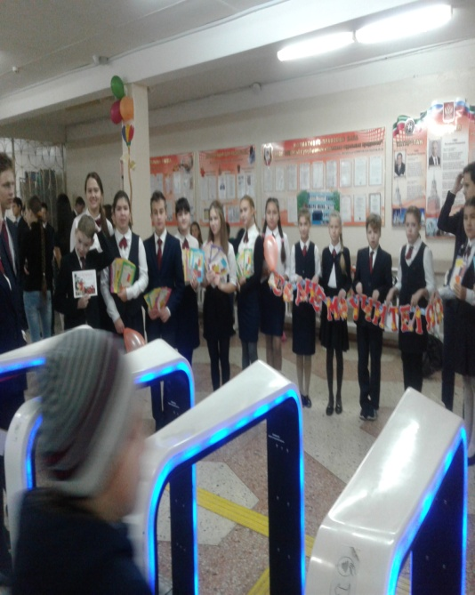  Поздравляем вас с Днем учителя! Спасибо вам за ваше терпение и стремление отдать нам накопленные вами годами знания! Спасибо вам за Вашу доброту и понимание, за отданное нам свободное время! В этот праздничный день пожелаем Вам никогда не болеть, всегда оставаться такой же веселой, искрометной и самой красивой! Пусть невзгоды обходят Вас стороною, беды даже и не появляются на горизонте. Пускай всегда исполняются мечты и восстановятся все нервные клетки!  Октябрьские желтые листья  Украсили праздник святой.  От нас поздравление примите,  От нас Вам поклон пребольшой

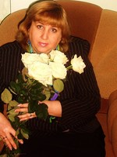
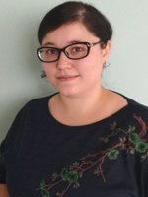
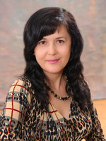
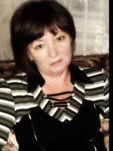
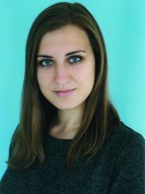
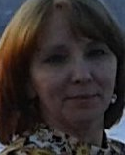
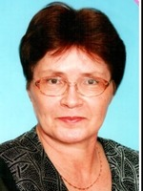
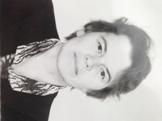
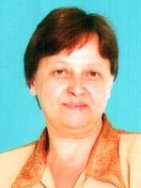
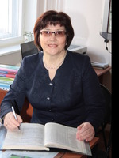
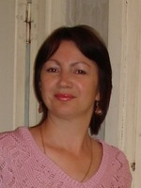
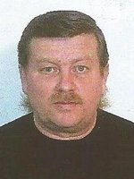
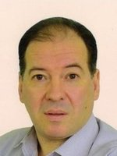
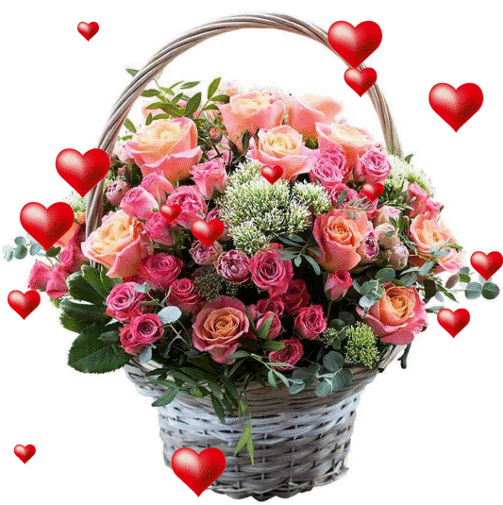
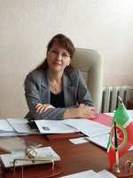
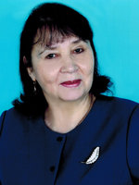
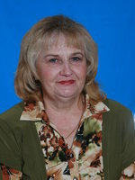
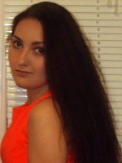
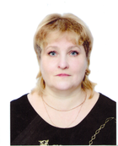

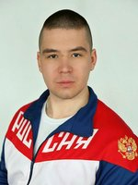
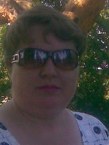
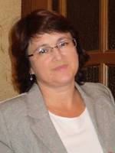
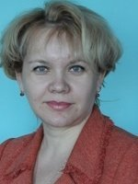
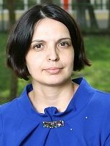
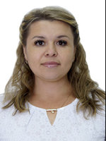
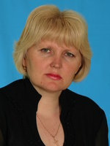
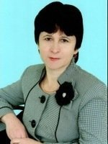
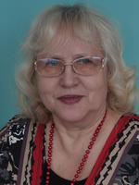
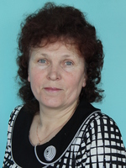
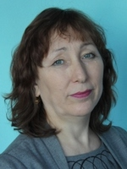
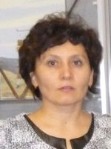
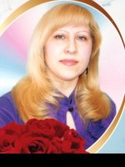
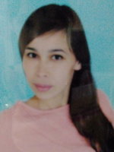
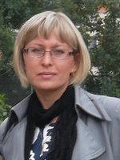
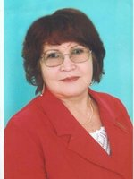
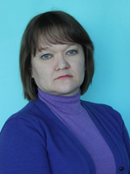
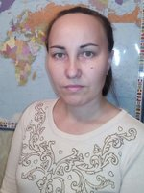
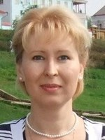
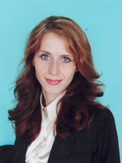
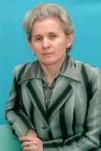
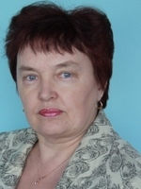
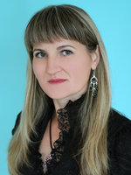
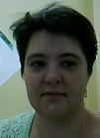
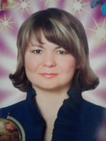
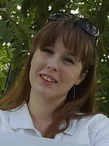
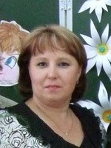
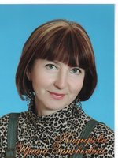
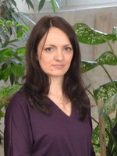
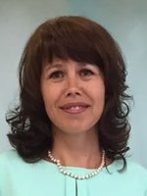
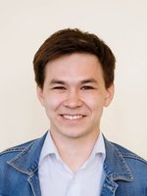

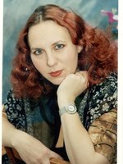
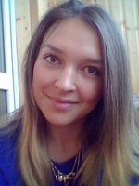
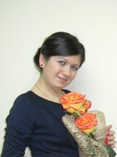
Бәйрәм белән, хөрмәтле укытучылар! С праздником, дорогие учителя!
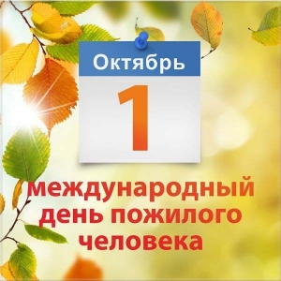
Илебез буенча октябрь ае башында Өлкәннәр көне уздырыла. Төрле җирләрдә котлаулар, бүләкләүләр, искә алулар бара.
Өлкән кешеләр – безнең әти-әниләребез, әби-бабайларыбыз, хезмәт юлын лаеклы узган ветераннарыбыз. Алар бик күп авырлыклар күргән, дөньяның ачысын-төчесен татыган кешеләр. Без – яшь буын һәрберсен хөрмәт итәргә тиешбез Гомерләре буе хезмәттә кайнаган, тормыш авырлыкларын иңнәрендә күтәргән әби-б абаларыбыз картлык көннәрендә зур игътибарга, хөрмәткә лаек.
Хөрмәтле өлкәннәребез! Сезне бәйрәмегез уңаеннан кайнар котлыйбыз. Сезгә саулык, сәламәтлек, шатлык-куанычлар, олыгайган көнегездә тыныч тормыш телибез.

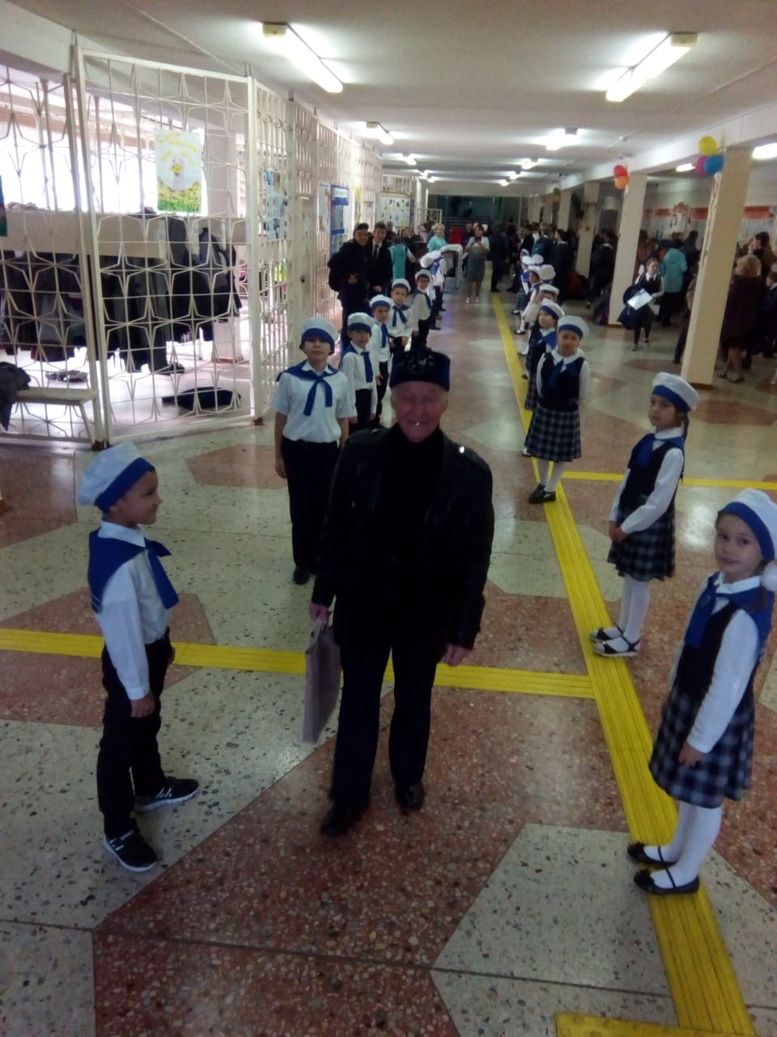

“Инде без өлкән”,- дип әби-бабаларыбыз өйдә генә ятмыйлар. Алар актив тормыш алып баралар: спорт белән шөгыльләнәләр, җырлап йөриләр .
Безнең мәктәбебездә дә өлкәннәрне хөрмәт итеп, зур бәйрәм оештырылды. Башлангыч сыйныф укучылары матур итеп әби-бабаларыбызны каршы алдылар.Мәктәп ашханәсендә кунакларны тәмле ризыклар белән сыйладылар, концерт күрсәттеләр. Ә менә кунаклар катнашында спорт залында үткәргән ярышларны карап шаккаттык та, шатландык та.

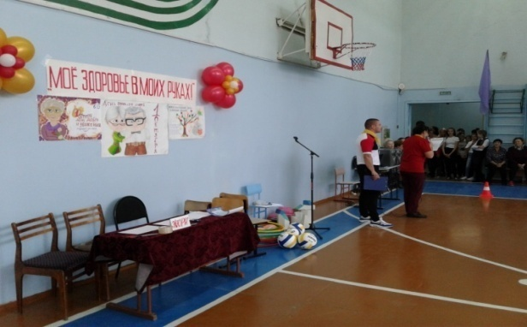

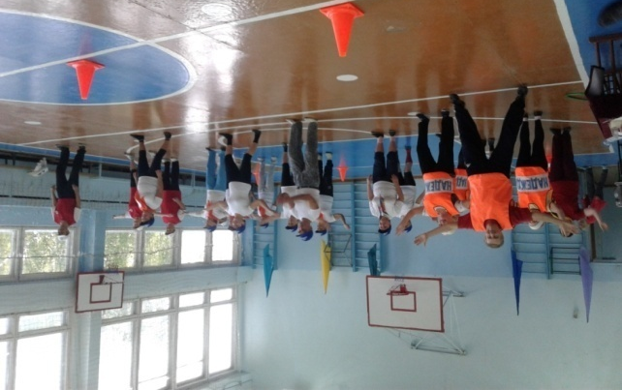

“Не хотим быть обузой для вас», -
Говорят старики повсеместно,
И текут тихо слезы из глаз,
Но ведь нам рядом с вами не тесно!
Бабье лето пусть щедро не раз
Одарит вас теплом, не дождями,
Дети, внуки пусть радуют вас.
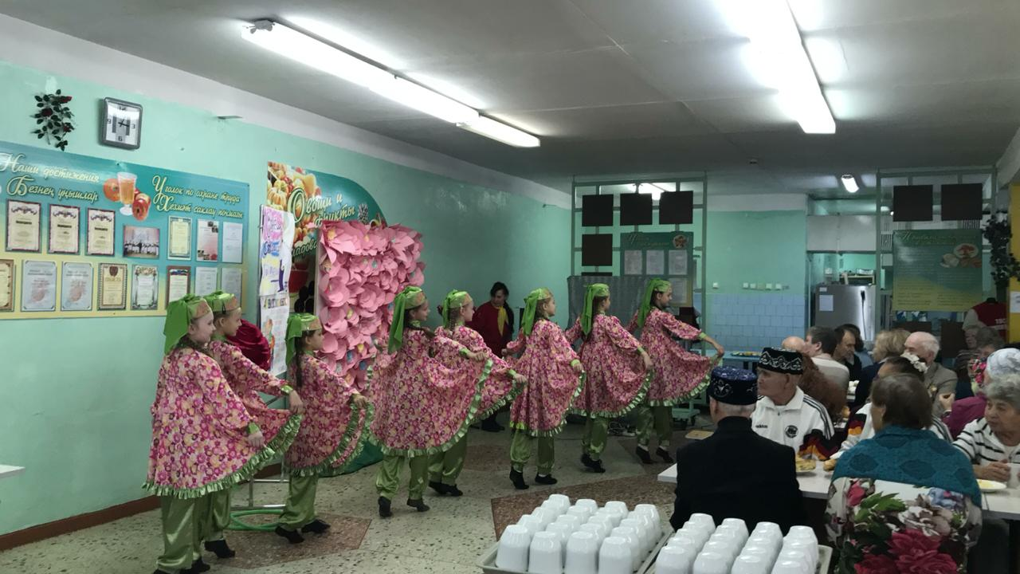
Любим вас, пожилые, будьте с нами!

Яшәгез сез, мәңге яшь булып
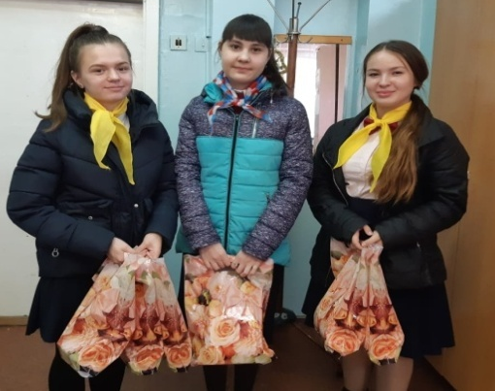
Туган йортыгызда ямь булып.
Сез булсагыз таза-сәламәт
Оныкларга булыр бик рәхәт.
Оныкларга терәк булып,
Яшәгез сез шатлыкта.
Сәламәтлек , ак бәхетләр
Юлдаш булсын картлыкта.
Өлкәннәрне котларга барабыз!

Что происходит в октябре?
В октябре –продолжаются школьные олимпиады
В октябре -Ярмарка солидарности "Добро детям"
В октябре –ДЕКАДА ПОЖИЛОГО ЧЕЛОВЕКА
В октябре –Праздник учителей
В октябре –приходит Мисс осень
В октябре – продолжается уборка листьев на территории школы
В октябре- посвящение в первоклассники
Хуш киләсең, Көзбикә!
Быел көз бик матур килде. Әкияттәгедәй матур булды,”Алтын көз”дигән исемне тулысынча аклады.Матур көзнең көннәрен озынайтырга теләгәндәй, Көзбикә , ашыкмыйча гына,безнең мәктәпкә дә килеп җитте.17 нче октябрьдә мәктәпнең актлар залында төрле-төрле чибәр Көзбикәләр җыелды. Алар үзләренең көзге күлмәкләре белән тамашачыны шаккатырдылар,җыр-биюгә осталыкларын күрсәттеләр. Бәйгедә 5-11 нче сыйныф кызлары катнашты.

17 октября в нашей школе прошел конкурс “Мисс Осень-2018».
Участницы конкурса, а это учащиеся с 5 по 11 класс , соревнова
лись за это прекрасное осеннее звание! Конкурс проходил в четы
ре этапа: визитка, творческий номер, дефиле и интеллектуальный
конкурс. Молодые мисс смогли продемонстрировать свои таланты.
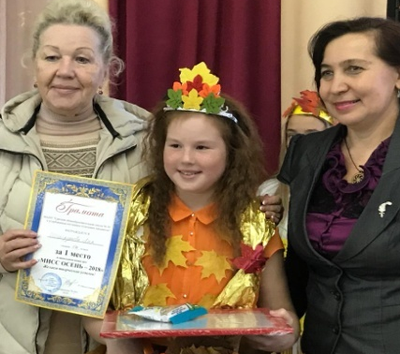
Мисс осени среди 5-6 классов –ученица 5д класса Шакирзянова Лия! Поздравляем Лию с победой.

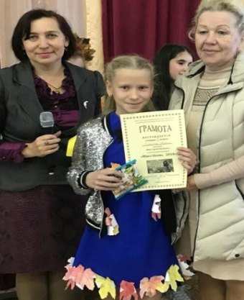
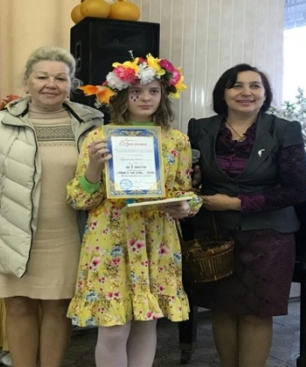

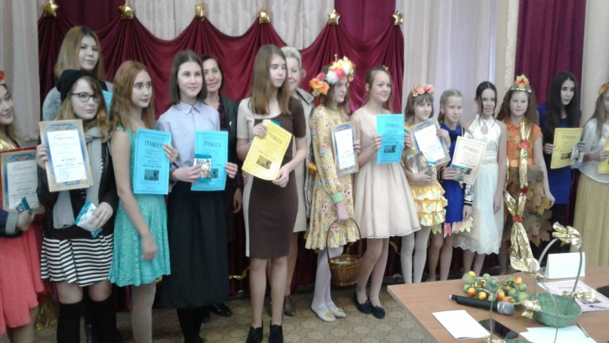
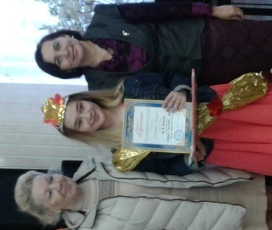
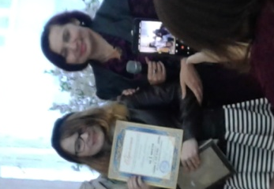
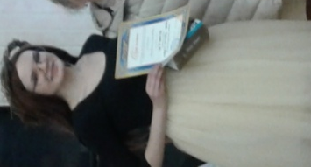
Дорогие девочки!
Всех поздравляем с победой

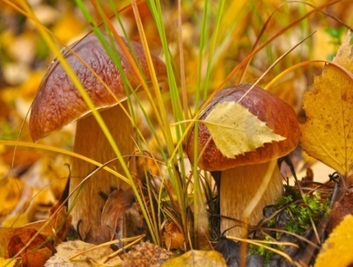
Да, красива наша природа в любое время года, но особенно хороша осенью. Это удивительное время года привлекало своей неповторимой красотой поэтов, писателей, музыкантов, композиторов и художников. Сколько чудесных произведений написано об осени!

В журавлином небе ветер тучи носит.
Шепчет верба вербе: "Осень. Снова осень!"
Листьев желтый ливень, солнце ниже сосен.
Шепчет ива иве: "Осень. Снова осень!"


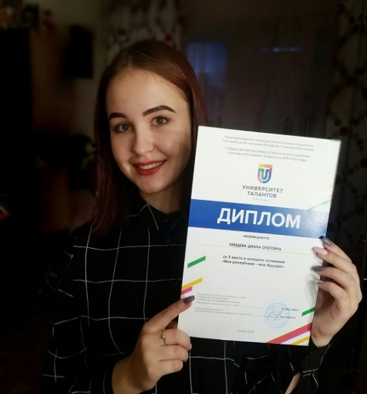
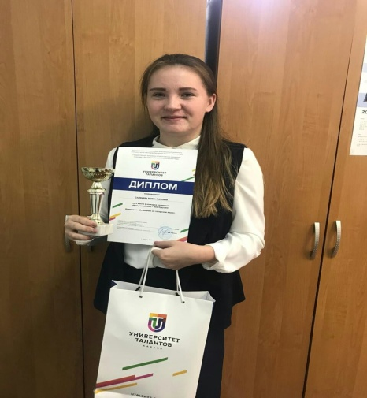
Поздравляем!
Поздравляем Сайфиеву Венеру и Лебедеву Диану с 3 –м местом в Республиканском конкурсе”Университет талантов” в номинации “Сочинение на татарском и русском языках”

Венераның иншасын тәкъдим итәбез.
Туган җирем-Татарстан
Идел ярларына нурлар сибеп,
Матур булып ата бездә таң.
Таң шикелле якты туган илем,
Бәхет биргән җирем-Татарстан! (Г.Зәйнәшева)
Әйе ,минем туган җирем гүзәл Татарстан. Үзем татар баласы. Мин Татарстанда яшәвем белән, милләтем татар булуы белән чиксез горурланып яшим.Күп гасырлык тарихы булган Татарстан елдан - ел матурая, ямьләнә, яшәү шартлары яхшыра .Республикабыз Россиянең иң алдынгы субъектларының берсе.
Табигате дисәң табигате, мәдәнияте дисәң-мәдәнияте, тарихы, данлыклы хезмәт халкы, күренекле галимнәре, чал тарихлы Идел,Чулман, Нократ һәм Агыйдел елгалары, Борынгы Болгары, күркәм шәһәрләре, бөтен илгә күп төрле товар җитештерүче завод-фабрикалары, истәлекле урыннары, ямьле авыллары бик күп.
Климаты 4 ел фасылын сыйдыра. Күңелләрне сөендерә, яшәргә көч бирә торган чәчәкле җәйләре, яшел язлары, алтын көзләре, битләреңне чеметеп ала торган ап-ак карлы салкын кышлары бар. Татар халкының сөекле шагыйре Г.Тукай әйткәнчә, бездә:”Җил дә вакытында исә, яңгыр да вакытында ява”,”Урманында кып-кызыл кура җиләк тә, җир җиләк, күз ачып йомганчы җыярсың һичшикшез бер чиләк!”
Татарстанны Россиянең спорт башкаласы диләр. 2013 елда үткәрелгән Универсиада моның ачык мисалы.Универсиада республикабызны бөтен дөньяга танытты. Ә быел республикабыз башкаласында 14 июньнән-15 июльгә кадәр Футбол буенча 166 ФИФА дөнья чемпианаты узачак. Әлбәттә, безнең республика халкы бу чараны югары дәрәҗәдә уздырыр, чөнки Татарстанның беркайчан да әле сынатканы юк иде.
Татарстанда ераклардан килгән кунакларга күрсәтер матур урыннар күп. Казан кремле, Сөембикә манарасы, Кол Шәриф мәчете генә үзе ни тора. Республикабызга чит ил туристлары да бик теләп киләләр. Ә Казан шәһәренең төрле югары уку йортларында укучы чит ил студентлары елдан-ел арта бара.Чөнки Казан Россиянең бер үк вакытта федераль университетка һәм милли тикшеренү университетына ия булган бердәнбер шәһәре булып тора. 1996 елда Казан университеты Россия Федерациясе халыкларының аеруча кыйммәтле мәдәни мирас объектларының дәүләт җыентыгына кертелә.
Ерак чит илләр белән аралашу өчен «Казан » һәм «Бегишево» ике халыкара аэропорты эшли, тимер юл вокзаллары гөрләп тора.
Татарстанның төп җир асты байлыгы булып нефть тора. Татарстан –Кара алтын иле дип йөртелә Нефть белән берлектә иярчен газы табыла.
Шәһәрдә генә түгел , үзәктән ерак авылларда да бөтен уңайлы шартлар тудырылган: өйләр табигый газ белән җылытыла, суы кергән, юлларына асфальт җәелгән, һәр өйдә төсле телевизор, интернет тоташкан. Рәхәтләнеп яшә дә яшә, иҗат ит, мактаулы эшләр башкар, бәхетле балалар үстер...
Ә инде Чаллы шәһәре, аның атаклы КамАЗ машиналарының даны бөтен илгә таралды. Ралли Дакар ярышларында безнең шәһәрдәшләребез һәр елны җиңү яулап, Татарстанның данын еракларга тараталар.
Татарстанның иң зур байлыгы, әлбәттә, аның халкы.Татарстан Россиядәге иң күп милләтле ресубликаларның берсе булып тора. Республикада 115 тән артык милләт вәкиле дус булып яшиләр. Татар халкының Сабантуй бәйрәмен бөтен милләтләр дә бәйрәм итә. Бу бәйрәмне чит илләрдә дә яратып үткәрәләр. .
Татарстан турында, әлбәттә, берничә йөз томнардан торган китаплар язып булыр иде.
Республикабызның киләчәге тагын да яхшы булыр дип уйлыйм. Ләкин мине һәм шулай ук татар халкын бик зур проблема борчый. Ул-минем халкымның теле мәсьәләсе. Гасырлар буе яшәгән телебезнең бүгенге хәле куркыныч астында.Мин туган телемнең, Бөек Тукай теленең мәңге яшәвен телим. Республикада яшәүче бөтен милләт халкы да үз телендә матур итеп сөйләшсеннәр, җырласыннар, укысыннар, матур әдәбият әсәрләре язылсын иде.
Мәңге яшә,Татарстан! Халкың синең белән горурлана!
Укучы яза

Минем әбием
Мин үземнең Фирдәнә әбием турында сөйләп китәсем килә. Минем әбием иң яхшы, иң ярдәмчел, иң пөхтә, иң гүзәл, иң назлы кешедер.
Әбиемнең куллары алтындыр.Ул искиткеч тәмле ризыклар пешерә, бигрәк тә аның кыстыбые, өчпочмаклары, бәлешләре һәм бавырсагы бик тамле була. Матур-матур могжизалы картиналар чигә,төрле материаллар кулланып өстәл япмалары ясый., безгә җылы оекбашлар, шарф, кофталар бәйли, төрле модельдә күлмәкләр һәм юбкалар тегә. Каян ала икән ул шулхәтле креатив идеяләрне?
Минемчә, минем әбием бик талантлы кеше.
Әбием –укытучы. Ул мәктәптә математика фәнен укыта.Геометрия һәм алгебра дәресләрен бик кызыклы итеп үткәрә. Математиканы әбием шулхәтле ярата, хәтта бөтен җанын биреп эшли.. Укучылар киләчәктә акыллы, яхшы кешеләр булып үссеннәр өчен бик тырыша. Аның бик күп укучылары Республикакүләм олимпиадаларда җиңүгә иреште
Әбием бик түзем һәм тырыш кеше. Шуңа күрә ул зур уңышларга ирешә дә инде.
Әбием минем өчен һәрвакыт үрнәк булып тора. Мин аны бик яратам һәм хөрмәт итәм. Исән-сау бул, әбием.

10 сыйныф укучысы Садыйкова Таңсылу

Газета өчен җаваплы :
татар теле һәм әдәбияты укытучысы
Таҗиева Рузалия Рәвгат кызы

Минем дәү әнием
Минем дәү әнием 1932 нче елның 19 нчы мартында Воровский исмендәге совхозда туа.
Аның балачагы һәм тормышы бик авыр булган, чөнки сугыш елларына туры килгән. Аларның гаиләсендә 5 бала була.
Әбием 4 сыйныфны тәмамлагач,сугыш башлана. Ул 12 яшеннән совхоз басуларында эшли башлый. Ат җигеп, утын ташый, ферма малларына печән әзерли.Ул вакытта кырларда комбайннар булмый. Тылдагы хатын-кызлар, балалар көзен кул белән арыш җыялар.
16 яшендә әбиемнең өченче абыйсы сугышка китә. Курск янындагы сугышларда олы абыйсы һәлак була.Әбиемнең әнисе дә бик иртә үлеп китә.
Сугыш беткәч, әбием басуда эшләүче тракторларга ягулык ташый. Кияүгә чыккач, 2 кызы туа һәм алар гаиләләре белән Чаллы шәһәренә күчеп киләләр, шунда яшәп калалар,шәһәребезне төзүдә үзләреннән зур көч кертәләр.
Мин үземнең шундый батыр дәү әнием булуы белән чиксез горурланам.
9 а сыйныф укучысы Мингазов Булат
------------------------------------------------
Мурзик
У нас есть питомец. Его зовут Мурзик. Он усатый и в пятнышку. Думаете это кот? Не угадали. Это аквариумный сомик. Утром, когда папа включает компрессор, он подбирается к кормушке и ест кверху брюшком. Вот такой у нас питомец
Вебер Софья, ученица 2б класса

